Тема: Прямая. Луч. Отрезок (урок-сказка)

Цели урока:
Личностные универсальные учебные действия:
- положительное отношение к учению, к познавательной деятельности, желание приобретать новые знания, умения, совершенствовать имеющиеся;
- осознавать свои трудности и стремиться к их преодолению, осваивать новые виды деятельности, участвовать в творческом процессе;
- способность к самооценке своих действий, поступков.

Регулятивные универсальные учебные действия:
- планировать необходимые действия, операции, действовать по плану;
- контролировать процесс и результаты деятельности, вносить необходимые коррективы;
- адекватно оценивать свои достижения, осознавать возникающие трудности, искать их причины и пути преодоления.

Познавательные универсальные учебные действия:
- сформировать умение распознавать луч, прямую и отрезок на основе использования их существенных признаков, умение обозначать и называть прямую, луч, отрезок;
- осознавать познавательную задачу;
- извлекая нужную информацию;
- осуществлять для решения учебных задач операции анализа, синтеза, сравнения, классификации, делать обобщения, выводы.

Коммуникативные универсальные учебные действия:
- вступать в учебный диалог с учителем, сверстниками, волонтерами;
- участвовать в общей беседе, соблюдая правила речевого поведения;
- задавать вопросы, слушать и отвечать на вопросы других;
- формулировать собственные мысли, высказывать и обосновывать свою точку зрения;
- осуществлять совместную деятельность в парах и рабочих группах с учётом конкретных учебно-познавательных задач.

Продолжительность: 1 урок
Предметные области: математика
Оборудование: карточки для индивидуальной работы, презентация.

Организация деятельности: индивидуальная, групповая, коллективная работа учащихся.
Система оценивания, подведение итогов: вербальная оценка, эмоциональное восприятие одноклассников.

Ход урока
1.Организационный момент

Здравствуйте,ребята.
Сегодня прекрасный день. У нас необычный урок. Мы с вами отправимся в одну волшебную страну. Тема нашего дня: « Кому ум служит, тот ни о чем не тужит»
Как вы понимаете эту фразу?
Я пожелаю вам внимательно слушать учителей, хорошо учиться и набираться ума.
Сейчас вы будете выполнять задания, если вы сделаете все правильно, то сможете составить и прочитать название этой страны. Я желаю вам удачи.

Hello, guys.(Здравствуйте,ребята)
Today is a wonderful day. We have an unusual lesson. We'll go to a magical land.
Subject objective of the day ( Тема предметного дня «Кому ум служит, тот ни о чем не тужит»
How do you understand this phrase?( Как вы понимаете эту фразу?)
I wish you to listen carefully to teachers, study hard and gain mind.( Я пожелаю вам внимательно слушать учителей, хорошо учиться и набираться ума.)

Now you will do the job if you do it right, you can create and read the name of this country. (Сейчас вы будете выполнять задания, если вы сделаете все правильно, то сможете составить и прочитать название этой страны. )
I wish you good luck. (Я желаю вам удачи.)

II. Актуализация знаний
Take from card №1,2,3. Read the task and choose the correct option. begin
(Возьмите из папки карточки №1,2,3. Прочитайте задание и выберите по вашему мнению правильный вариант ._
- Продолжи ряд на два числа : 3, 6, 9, ... (12, 15 и т.д.)
Карточки №2.
- Какие цифры пропущены?
46 >П8 (1,2,3) 56<5П(7,8,9)
Карточки №3.
- Сколько треугольников на рисунке?
Ответ: 8.

Flip the selected card the other side and try to make the word.
(Переверните выбранные карточки другой стороной и попробуйте составить слово. )
As the name of this country? (Как называется эта страна?)
Geometry. ( Геометрия.)
III. Работа над темой.
- Сегодня мы отправимся в увлекательное путешествие по стране Геометрии.
-С какими жителями этой страны мы уже знакомы?
-Какую работу с этими фигурами проводили ?
Строили, сравнивали методом наложения, измеряли.
-А что сегодня мы смогли бы с вами сделать? (Познакомиться с новыми жителями этой страны).

-Нас ждет уже смайлик. На что он похож? (на точку, без которой нельзя составить ни одну фигуру)
- Вышел Смайлик на прямую линию и пошел по ней. Возьмите клубок, потяните за нитку.
На доске появляется рисунок:
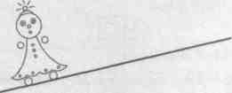
-Шел-шел по прямой линии. Долго шел. Устал. Остановился и говорит: «Долго ли я еще буду идти?»
- Ребята, скоро ли конец прямой линии? (У прямой нет конца.)
- Тогда я поверну назад, - сказал Смайлик. - Я, наверное, пошел не в ту сторону.
- Ребята, сможет ли Смайлик найти концы прямой? (Нет. У прямой нет концов.)
- Найдите линию на карточке №4. Назовите ее.
- Опечалился. Что же, так мне и придется идти, идти и идти без конца?
-Вдруг решил:
- А что, если я позову на помощь Ножницы.
-Тут, откуда ни возьмись, появились Ножницы, и разрезали прямую.
(разрежьте прямую)
-На разрезанный конец прикрепите солнышко.
- Ура! – закричал Смайлик. - Вот и конец получился! Ай да Ножницы! А теперь сделайте, пожалуйста, конец с другой стороны.
- Можно и с другой, - послушно щелкнули Ножницы.
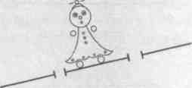
- Как интересно! Что же из моей прямой получилось? С одной стороны конец, с другой стороны конец. Ребята, как это называется? (Отрезок.)
Найдите отрезок на карточке №4.
- Давайте назовем отрезок буквами.
Дети предлагают название (АВ).
- Ребята, а чем отрезок отличается от прямой. (Имеет концы.)
-Но Смайлик опечалился.
Теперь вместо прямой у меня есть отрезок и еще два этих ... не знаю, как их назвать. У них конец только с одной стороны, а в другую сторону нет конца. Как они называются? (Лучи.)
-Учитель показывает лучи на доске:
- Это луч и это луч.
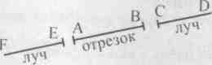

- А! - радостно сказал Смайлик. - Я знаю, почему они так называются. Они похожи на солнечные лучики.
- А вы, ребята, как думаете? (Ответы детей.)
- Солнечные лучи начинаются на солнце и идут от солнца без конца, В геометрии каждый луч имеет название. Найдем луч на карточке. Давайте назовем его CD.
- Чем луч отличается от отрезка? От прямой?
- Посмотрите на карточку №4
–Какие фигуры мы с вами получили при практической работе? Как вы думаете, какая же тема нашего занятия ?
«Прямая. Луч. Отрезок»
- Какие цели мы можем с вами поставить перед собой? (повторить пройденное, закрепить новый материал)

На доске:
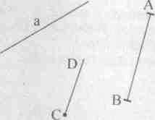

- Что вы здесь видите? (Ответы детей.)
- Обратите внимание, что прямая обозначается либо одной строчной буквой, либо двумя прописными буквами, причем на первом месте всегда указывается начало луча. Отрезок тоже обозначается двумя прописными буквами, но порядок букв при чтении и записи, как и в обозначении прямой, не имеет значения. Исправьте, если у вас есть ошибки.
- Назовите прямые. (Прямая а, прямая EF.)
- Назовите лучи. (Луч DC, луч КМ.)
- Назовите отрезки. (Отрезок АВ.)
- Назовите фигуры, придумав свои обозначения.
IV. Закрепление
-А теперь Смайлик предлагает нам выполнить задания .
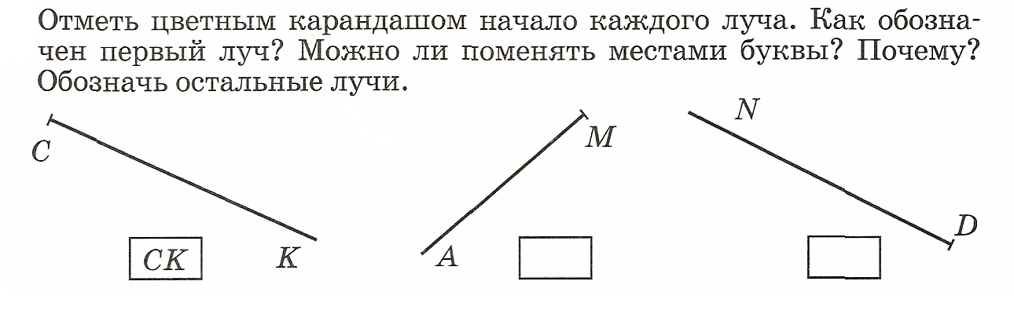
№1

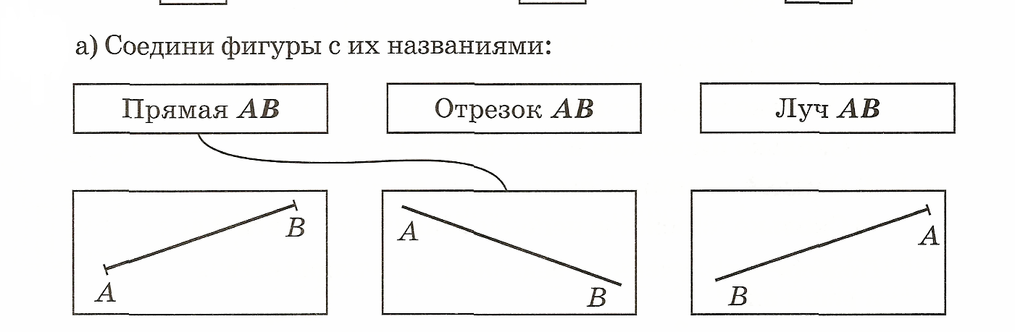
№2.

№4.

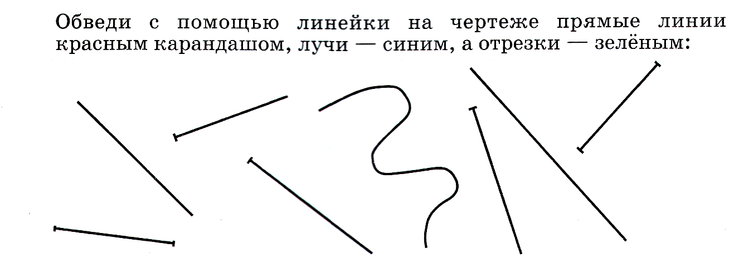

А теперь проверим. Поменяйтесь друг с другом своими работами, проверяем внимательно с доски. Если правильно ставим плюсик. Посчитайте количество правильных ответов. У кого нет ошибок? Молодцы.

VII.Рефлексия учебной деятельности на уроке
– С какими линиями вы работали сегодня на уроке? (С прямой, лучом и отрезком.)
– Что было для вас новым? (Что такое луч, как его обозначают и называют.)
– Что вы узнали о луче?
– Что вы знаете о прямой, об отрезке?

Оцените свою работу по лесенке успеха с нашим смайликом.

